ООО «Турцентр-ЭКСПО» г. Белгород, ул. Щорса, 64 а, III этаж
Остановка ТРЦ «Сити Молл Белгородский»
www.turcentr31.ru т./ф: (4722) 28-90-40; тел: (4722) 28-90-45; +7-951-769-21-41

ЛАЗАРЕВСКОЕ (СОЧИ), «УЮТ» Лето 2023

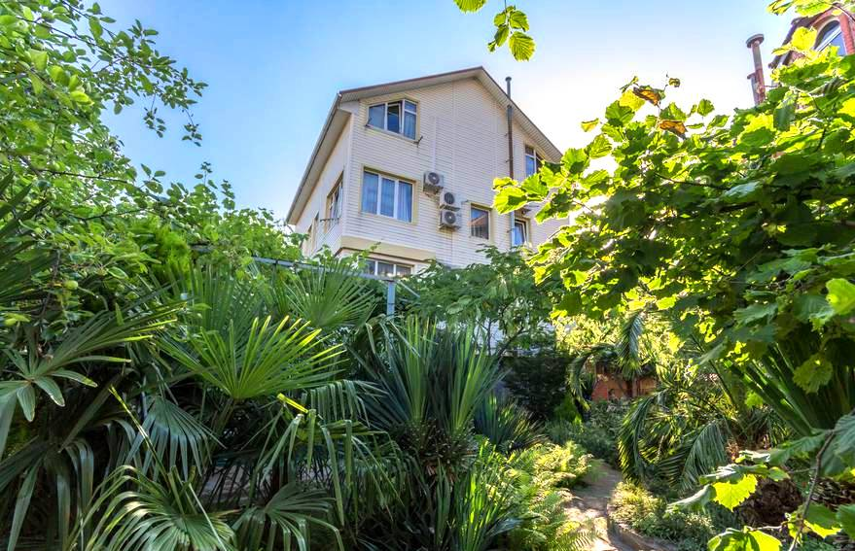Гостевой дом «Уют» — расположен в центре п. Лазаревское. Лазаревское представляет собой уютный и спокойный курортный поселок. С одной стороны здесь теплое и ласковое море, с другой поселок окаймлен скалистыми отрогами, которые создают не менее интересную картину, привлекая любителей природы невероятными пейзажами. Курорт Лазаревское - это 280 дней солнца и тепла в году. От «Уюта» до моря 5−7 минут по ровной дороге. На пляже Вас ждет множество водных развлечений: катание на катамаране, парашюте, банане, водном мотоцикле, морские прогулки на яхте или пароходе. На пляже есть кабинки для переодевания и душ, точки общественного питания, на прокат предоставляются шезлонги. По пути на море не нужно переходить ж/д пути и федеральную трассу. Небольшой номерной фонд «Уюта», отсутствие поблизости увеселительных заведений и громкой музыки обеспечивает размеренность, тишину и покой. В непосредственной близости находятся все необходимые магазины, объекты общественного питания, кафе, экскурсионные бюро, аквапарк «Наутилус». Созданы все условия для спокойного семейного отдыха. Развлечься с детьми вы сможете в парке «Культуры и Отдыха» (5 минут ходьбы), где расположено масса веселых аттракционов и самое большое в России колесо обозрения. Во дворе есть: летняя кухня (газовая плита, СВЧ печь, посуда) с возможностью готовить самим, мангал и беседка, где можно посидеть. Интернет на летней кухне (Wi-fi). Рядом есть столовые и кафе, где вы можете вкусно и недорого покушать.
Размещение: «Стандарт» 2-х, 3-х, 4-х, 5-ти местные номера с удобствами (WC, душ, ТВ, холодильник, кондиционер, двуспальные и односпальные кровати или кровать-диван, 2-х ярусные кровати в 4-х местном двухкомнатном, кресло-кровать, тумбочки, стол, стулья, шкаф).
Пляж: 5-7 мин – мелко-галечный.
Питание: оборудованная кухня для самостоятельного приготовления .
Дети: до 12 лет скидка на проезд - 200 руб.

Стоимость тура на 1 человека (7 ночей)
Размещение  Заезды | СТАНДАРТ
 | 2-х мест.  с удоб.  2-4 этаж | 3-х мест.  с удоб.  3, 4 этаж | 2-х комн.  4-х мест.  с удоб. 2 этаж | 2-х комн.  5-ти мест.  с удоб. 1 этаж
29.05.-07.06. | 11400 | 10950 | 10300 | 9950
05.06.-14.06. | 11500 | 11100 | 10400 | 10100
12.06.-21.06. | 12500 | 11850 | 11200 | 10700
19.06.-28.06. | 12950 | 12100 | 11400 | 11100
26.06.-05.07. | 13600 | 12650 | 11900 | 11400
03.07.-12.07. | 14200 | 13200 | 12350 | 11900
10.07.-19.07. | 14950 | 13900 | 12700 | 12100
17.07.-26.07. | 15950 | 15300 | 13950 | 13100
24.07.-02.08. | 15950 | 15300 | 13950 | 13100
31.07.-09.08. | 15950 | 15300 | 13950 | 13100
07.08.-16.08. | 15950 | 15300 | 13950 | 13100
14.08.-23.08. | 15950 | 15300 | 13950 | 13100
21.08.-30.08. | 15750 | 15100 | 13750 | 12900
28.08.-06.09. | 13700 | 13100 | 12150 | 11700
04.09.-13.09. | 13500 | 12800 | 11950 | 11500
11.09.-20.09. | 13100 | 12400 | 11550 | 11200
18.09.-27.09. | 12600 | 11900 | 11150 | 10900
В стоимость входит: проезд на автобусе, проживание в номерах выбранной категории, сопровождение, страховка от несчастного случая.
Курортный сбор за доп. плату.
Выезд еженедельно по понедельникам.
Хочешь классно отдохнуть – отправляйся с нами в путь!!!!

